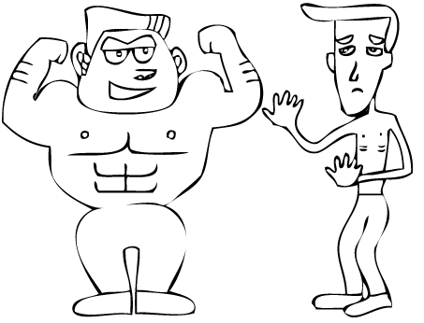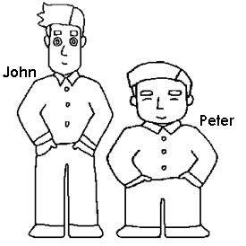
OPPOSITE ADJECTIVES
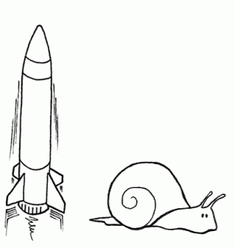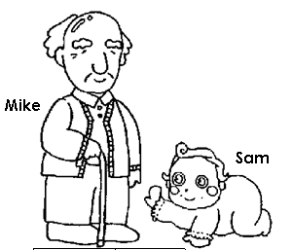
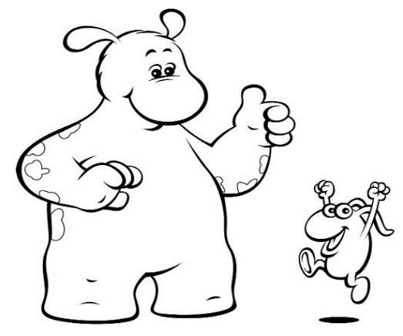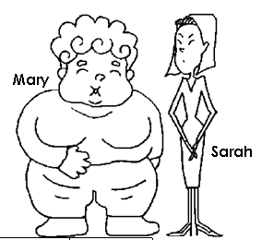
COLOR-CUT-STICK AND TRACE
Yukarıdaki resimleri önce boyayalım, sonra kesip, deftere yapıştıralım ve İngilizcelerini altına yapıştıralım. Üzerinden geçelim.
Fast-slow old-young heavy-thin

Big-small strong-weak tall- short

